МИНИСТЕРСТВО ОБРАЗОВАНИЯ И НАУКИ РОССИЙСКОЙ ФЕДЕРАЦИИ

**Федеральное государственное бюджетное образовательное учреждение высшего профессионального образования  
 «Кемеровский государственный университет»**

**Институт цифры**

**Лабораторная работа №5**

**ПО ДИСЦИПЛИНЕ “Базы данных”**

студента 2 курса

**Колечкова Льва Кирилловича**

Направление 09.03.03– Прикладная информатика

Руководитель:

Кандидат технических наук, доцент

Сергей Юрьевич Завозкин

Кемерово 2024

**Введение**

Лабораторная работа направлена на работу с базой данных MongoDB, датами и регулярными выражениями.

**Репозиторий на github:**

<https://github.com/LevKolechkov/DataBases_2>

**Основная часть**

1. Создание коллекции EMPLOYEE_BLANK и её заполнение.

db.EMPLOYEE_BLANK.insertMany([

    {

      _id: 1,

      name: "Иван",

      sername: "Иванов",

      father_name: "Иванович",

      email: "ivan@gmail.com",

      telephone_number: "8(777)111-11-11",

      date_of_birth: "Дата рождения: 10.10.1987",

      hobbies: ["плавание", "шахматы"],

      prikaz: {

        info: "Номер уведомления: 123",

      },

    },

    {

      _id: 2,

      name: "Николай",

      sername: "Семерук",

      father_name: "Александрович",

      email: "killer@rambler.ru",

      telephone_number: "7(777)523-68-91",

      hobbies: ["бокс"],

      prikaz: {

        info: "Номер приказа: 1001",

      },

    },

    {

      _id: 3,

      name: "Александр",

      sername: "Хопта",

      father_name: "Петрович",

      email: "sasha@.ru",

      telephone_number: "(2-20-47)",

      date_of_birth: "Дата рождения: 10.07.1987",

      hobbies: ["плавание"],

      prikaz: {

        info: "Номер распоряжения: 202",

      },

    },

    {

      _id: 4,

      name: "Владимир",

      sername: "Никифоров",

      father_name: "Александрович",

      email: "vova@rambler.ru",

      telephone_number: "2-45-48",

      date_of_birth: "Дата рождения: 12.07.1967",

      prikaz: {

        info: "Номер приказа: 404",

      },

    },

    {

      _id: 5,

      name: "Семен",

      sername: "Лобанов",

      father_name: "Иванович",

      email: "semen@yandex.com",

      telephone_number: "8(777)654-12-21",

      date_of_birth: "Дата рождения: 10.01.1987",

      hobbies: ["борьба"],

      prikaz: {

        info: "Номер приказа: 15",

      },

    },

    {

      _id: 6,

      name: "Глеб",

      sername: "Кисегач",

      father_name: "Викторович",

      email: "gleb@mail.",

      telephone_number: "2-87-98",

      hobbies: ["компьютерные игры"],

      prikaz: {

        info: "Номер распоряжения: 333",

      },

    },

    {

      _id: 7,

      name: "Варя",

      sername: "Черноус",

      father_name: "Петрович",

      email: "cher@mail.ru",

      date_of_birth: "Дата рождения: 14.01.1980",

      prikaz: {

        info: "Номер приказа: 1",

      },

    },

  ]);

2. Получить список сотрудников, которые имеют почтовый ящик в домене gmail.com.

db.EMPLOYEE_BLANK.find({ email: { $regex: /gmail.com/ } });

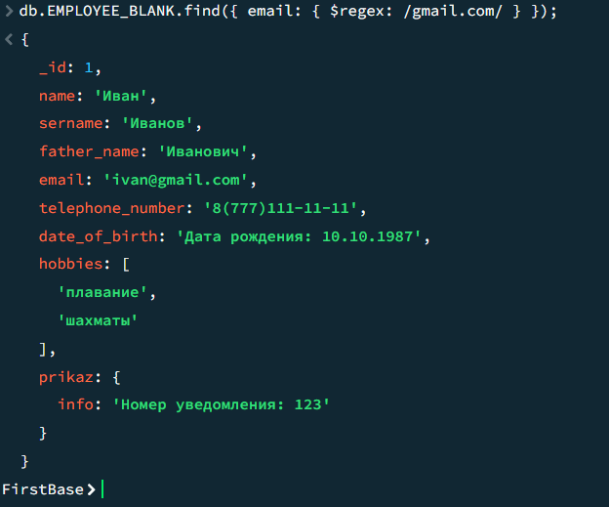

3. Получить список сотрудников, для которых задан некорректный почтовый ящик.

db.EMPLOYEE_BLANK.find({

  email: {

    $nin: [/.*@gmail.com$/, /.*@rambler.ru$/, /.*@yandex.com$/, /.@mail.ru$/],

  },

});

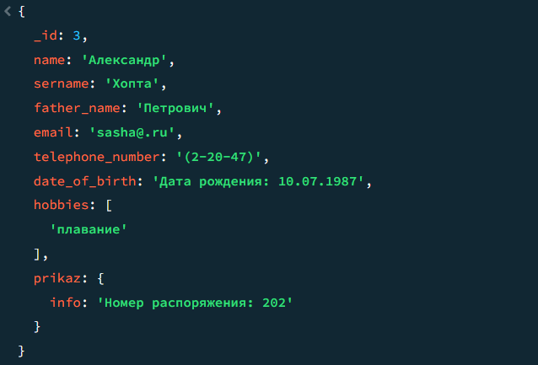 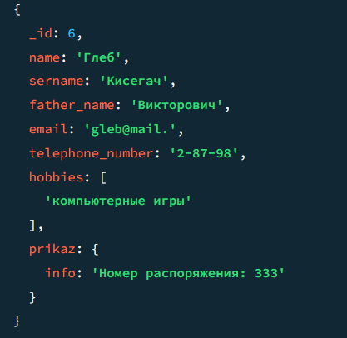

4. Получить список сотрудников, увлечения которых начинаются на букву «п» и закачиваются на букву «е» вне зависимости от регистра.

db.EMPLOYEE_BLANK.find({ hobbies: /^п.*е$/i });

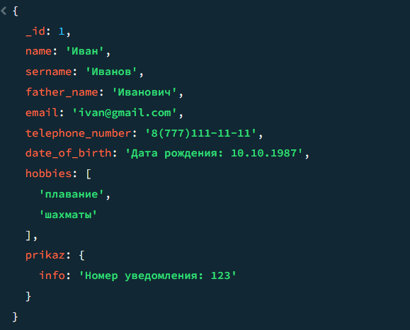

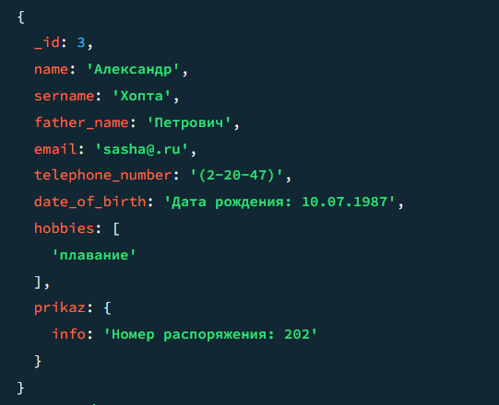

5. Найти сотрудника, номер приказа у которого 404.

db.EMPLOYEE_BLANK.find({

  "prikaz.info": /404/,

});

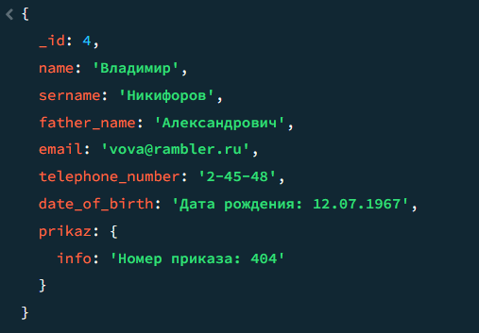

6. Найти сотрудника, в номере телефона которого подряд идут цифры 36 без учёта разделителей (разделители как бы убираются, а потом осуществляется поиск).

db.EMPLOYEE_BLANK.find({

  telephone_number: /3\D6/,

});

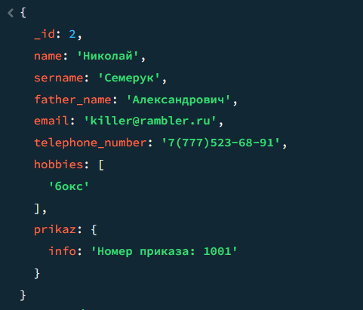

7. Получить список сотрудников, для которых правильно указан сотовый телефон.

db.EMPLOYEE_BLANK.find({

  telephone_number: /\d{1}\(\d{3}\)\d{3}\-\d{2}\-\d{2}/,

});

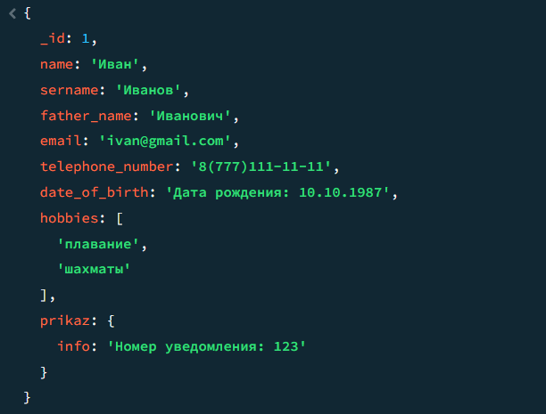

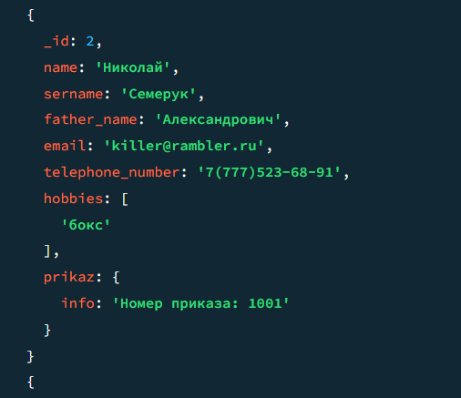

8. Получить ФИО и количество их увлечений для сотрудников, у которых название e-mail содержит буквы «a» и «v».